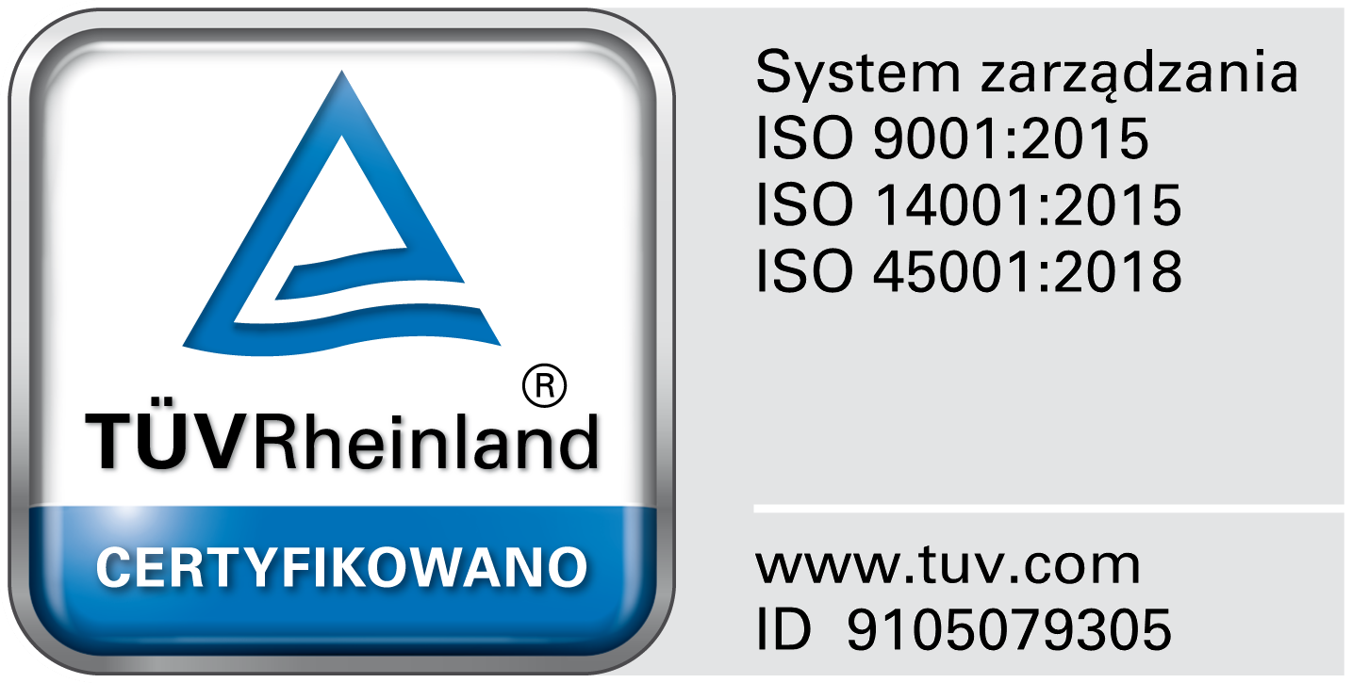
Miejsce: Ośrodek radioterapii Wielospecjalistycznego Szpitala Wojewódzkiego w Gorzowie Wlkp., ul. Dekerta 1
Data: 24 czerwca 2023 r.
Program:
8.00-9.00 Rejestracja uczestników
9.00 Rozpoczęcie
9.30 Podział na grupy
9.30-11.00 Eliminacje i zajęcia w grupach
- grupa I: wykład i film z zabiegu z zastosowaniem robota oraz omówienie etapów operacji
- grupa II: zwiedzanie szpitala
- grupy III i IV (10-osobowe): szkolenie i konkurs na symulatorach robota da Vinci
11.00-11.30 Przerwa kawowa
11.30-16.00 Eliminacje i zajęcia w grupach c.d.
16.00-16.30 Lunch
16.30 Ogłoszenie wyników symulacji: 10 osób (5 kobiet/5 mężczyzn), które uzyskaja najlepszy czas, przejdą do konkursu
17.00 Konkurs na symulatorach (2,5 h)
19.30 Kolacja
20.00 Ogłoszenie laureatów/zakończenie

